**今日动态**

**11月2日 星期四 晴**

1. **入园情况：**

今日来园25位小朋友，**5**位小朋友请假。

**2.区域活动**

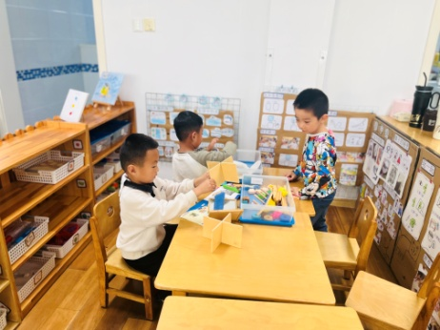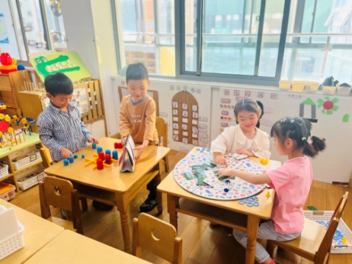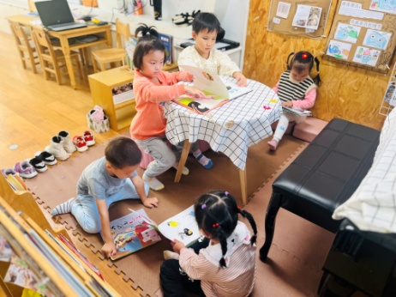

**图书区**

小朋友们在认真看书。

**益智区**

益智区的井字棋对战挺激烈呢！

**科探区**

孩子们在探索镜子的秘密。

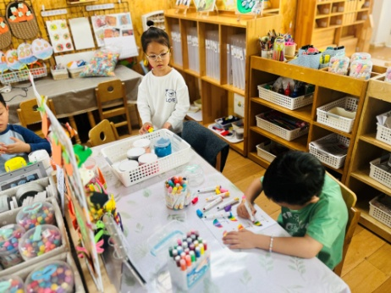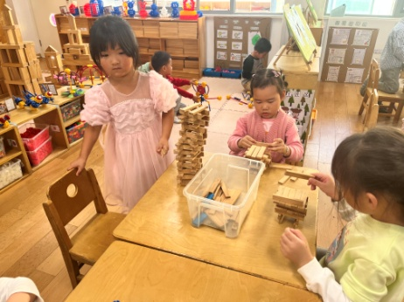

**桌面建构区**

积木的搭建很有趣呢！

**美工区**

小朋友在做昨天教的水果。

**3.户外活动**

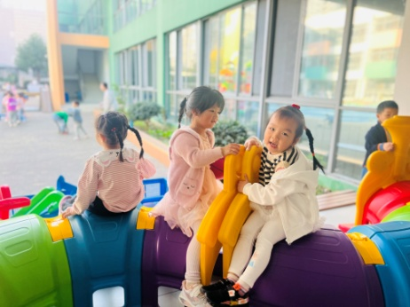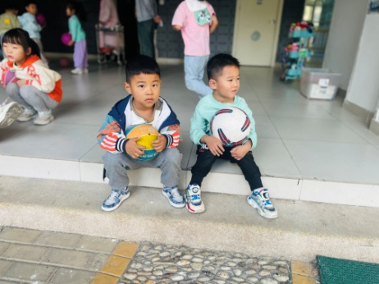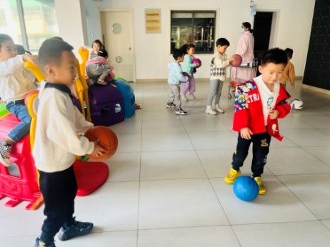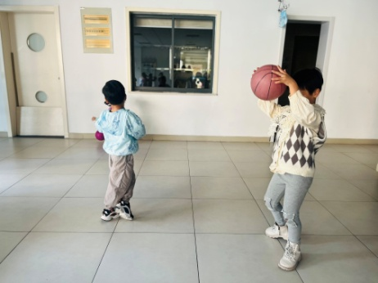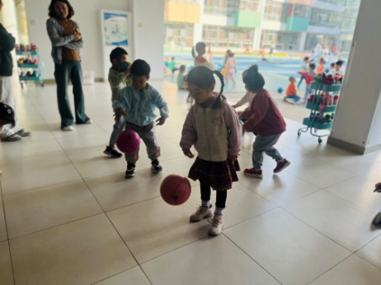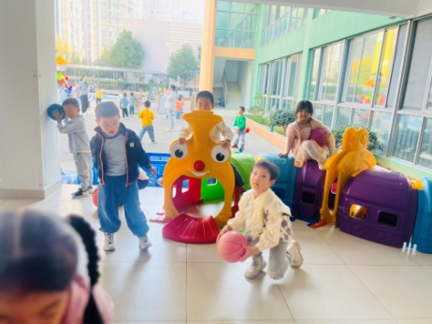

**4.集体活动**

《感知数量7》是在幼儿感知1—6数量的基础上，引导幼儿通过目测数群、动手操作等方法认识数字7并知道它能表示物体的数量，数字7是用来写数的符号，可以表示物体的数量。本次活动旨让幼儿在情景中通过数一数、说一说、做一做中感知数量7，认识数字7，知道6添上1就是7，能用添上或去掉的方法使两组数量变得一样多。能够做到全对的孩子是**武依朵、王润川、夏天、孙浩燃、杨斯彦、陈苇如、张苏锦、李沐研、徐知行、陈雯悦、袁艺晗、高子鱼、谢琦悦、陆可、李梦婉、易逸、杨赟、吴予希 ，**其他小朋友都是有点粗心导致的错误哦！

**5.生活活动**

午饭：玉米饭、红烧罗氏虾、胡萝卜山药炒木耳、丝瓜鸡蛋肉丝汤。点心：皮蛋菜心瘦肉粥。 水果：蜜柚、冬枣。

**6.温馨提示**

近期昼夜温差较大，大家要给孩子准备合适的衣服哦！推荐一件长袖+背心+外套的穿法。